МИНОБРНАУКИ РОССИИ

ФЕДЕРАЛЬНОЕ ГОСУДАРСТВЕННОЕ БЮДЖЕТНОЕ ОБРАЗОВАТЕЛЬНОЕ УЧРЕЖДЕНИЕ

ВЫСШЕГО ОБРАЗОВАНИЯ

“ВОРОНЕЖСКИЙ ГОСУДАРСТВЕННЫЙ УНИВЕРСИТЕТ”

Факультет компьютерных наук

Кафедра информационных технологий управления
Веб-приложение «корпоративный сайт IT компании Lunaris»

Курсовой проект по дисциплине
«Технологии программирования»

09.03.02 Информационные системы и технологии
Информационные системы и технологии управления предприятием

Зав. кафедрой ______________ д.т.н., профессор М. Г. Матвеев
Обучающийся ______________ ст. 3 курса оч. отд. Д. В. Сурков
Обучающийся ______________ ст. 3 курса оч. отд. Е. С. Лямкин
Обучающийся ______________ ст. 3 курса оч. отд. Е. О. Затворницкая
Руководитель ______________ В. А. Ушаков, преподаватель
Руководитель ______________ В.С. Тарасов, ст. преподаватель __.__.20__

Воронеж 2023

Содержание
Содержание 2
Введение 3
1 Постановка задачи 4
1.1 Требования к разрабатываемой системе 4
1.1.1 Функциональные требования 4
1.1.2 Нефункциональные требования 5
2 Анализ предметной области 6
2.1 Терминология (глоссарий) предметной области 6
2.2 Обзор аналогов 6
2.2.1 Advertpro 7
2.2.2 Студия Atum 9
3 Диаграммы 12
3.1 Диаграмма прецедентов для клиента (Use-case diagram) 12
3.2 Диаграмма классов (Class diagram) 13
3.3 Диаграмма деятельности (Activity diagram) 15
3.4 Диаграмма последовательности (Sequence diagram) 15
3.5 Диаграмма прецедентов для администратора (Use-case diagram) 17
3.6 Диаграмма состояний (Statechart diagram) 18
3.7 ER−диаграмма 19
4 Анализ веб-приложения 21
Заключение 23
Список использованной литературы 24

Введение
В настоящее время Интернет-технологии все более активно используются в различных сферах, в том числе и в сфере создания корпоративных сайтов и интернет-магазинов. Кроме того, в современном мире, где время-деньги, удобный и функциональный сайт является неотъемлемой частью жизни многих компаний. Благодаря сайту можно значительно сократить время на поиск и заказ услуг, улучшить комфортность работы и иметь большую свободу в выборе времени и места работы. К сожалению, не каждая компания обладает своим собственным сайтом, и в этом случае на помощь приходят компании, специализирующиеся на создании корпоративных сайтов и интернет-магазинов.
В данной курсовой работе рассмотрена разработка веб-приложения для создания корпоративных сайтов и интернет-магазинов с возможностью онлайн заказа. Основная цель проекта заключается в создании удобной и функциональной системы, которая позволит пользователям легко и быстро выбрать нужный набор услуг и заказать их. Также проект позволяет клиенту самостоятельно получить доступ к своему заказу и просмотреть его в личном кабинете.
В работе будет рассмотрен процесс проектирования и разработки веб-приложения, включая выбор подходящих технологий и инструментов, создание базы данных, разработку интерфейса и реализацию основных функций приложения.
- Постановка задачи
Целью данного курсового проекта является создание сайта, предназначенного для заказа разработки корпоративных сайтов, интернет магазинов и лендингов.
Сайт решает следующий ряд задач:
- Позволяет пользователю убедиться в опыте компании благодаря предоставленным примерам работ, наградам и опытным сотрудникам;
- Записаться на мероприятие;
- Реализация системы заказа сайта пользователем.
  - Требования к разрабатываемой системе
    - Функциональные требования
К разрабатываемому сайту выдвигаются следующие функциональные требования:
- Авторизация/регистрация на сайте для неавторизованного пользователя;
- Редактирование личных данных для авторизованного пользователя;
- Просмотр новостей и их детальное ознакомление;
- Просмотр услуг и их описание;
- Просмотр примеров работ;
- Просмотр контактной информации компании;
- Просмотр списка мероприятий;
- Просмотр статуса заказов;
- Просмотр примеров работ, ранее выполненных компанией;
- Просмотр грамот, дипломов компании и её сотрудников;
- Просмотр списка актуальных в компании вакансий и требования для потенциального сотрудника;
- Оставление заявки на разработку корпоративного сайта;
- Оставление заявки на разработку интернет-магазина;
- Оставление заявки на разработку лэндинга;
- Возможность редактирование новостей, мероприятий и данных пользователей для администратора;
    - Нефункциональные требования
К разрабатываемому сайту выдвигаются следующие технические требования:
- Регистрация и авторизация должна реализовываться с использованием данных пользователя;
- Сайт должен быть интуитивно понятным и удобным для пользователей, иметь простой и понятный интерфейс;
- Сайт должен быстро загружаться и реагировать на действия пользователей;
- Сайт должен иметь привлекательный и современный дизайн, который соответствует бренду компании.

- Анализ предметной области
  - Терминология (глоссарий) предметной области
Пользователь — неавторизованный пользователь сайта, не имеющий полного доступа к функциям сайта.
Авторизованный пользователь (клиент) – авторизованный пользователь сайта, имеющий полный доступ к функциям сайта.
Администратор — авторизованный пользователь сайта, занимающийся управлением сайта, добавлением, удалением, редактированием товаров, изменением ролей пользователей и их удалением, записью заказов курьерам.
Профиль (аккаунт) — веб-страница пользователя сайта с персональными данными о нем.
Сайт (веб-приложение) — интернет-ресурс, состоящий из одной, нескольких или множества виртуальных страниц.
Клиент-серверное приложение, в котором клиент взаимодействует с веб-сервером при помощи браузера [1].
Backend (серверная часть) – программно-аппаратная часть сервиса, которая хранится на сервере, обрабатывает полученные данные и отправляет ответ обратно.
Frontend (клиентская сторона) – интерфейс с набором функций, с которым взаимодействует пользователь.
  - Обзор аналогов
Прежде, чем начинать разработку сайта IT компании Lunaris, необходимо проанализировать уже имеющиеся платформы для понимания их плюсов и минусов. После сбора информации можно переходить к этапу разработки с учетом сделанных вывод по изученным аналогам.
    - Advertpro
Advertpro - это российская компания, которая предлагает услуги по созданию сайтов, а так же поисковой оптимизации сайтов для повышения их видимости в результатах поиска на Яндексе и Google.
На сайте AdvertPro отсутствует личный кабинет для пользователей и возможность отслеживать статус своего заказа в нем. Это означает, что клиенты не могут создавать учетные записи на сайте для доступа к персонализированной информации о своих заказах, и не имеют возможности отслеживать текущее состояние своих услуг или продвижения через личный кабинет на сайте AdvertPro.
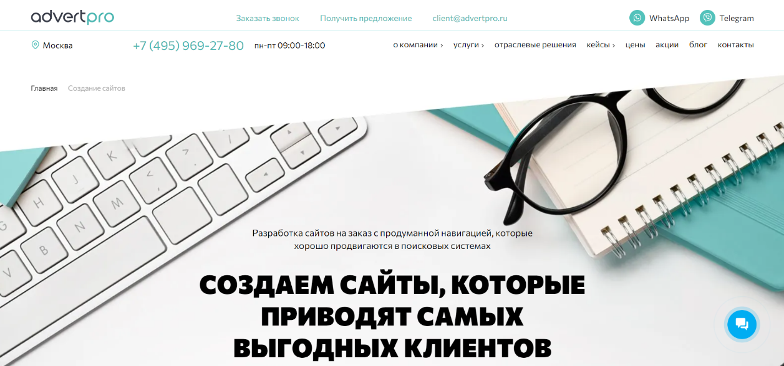
- Страница создания сайтов «Advertpro»
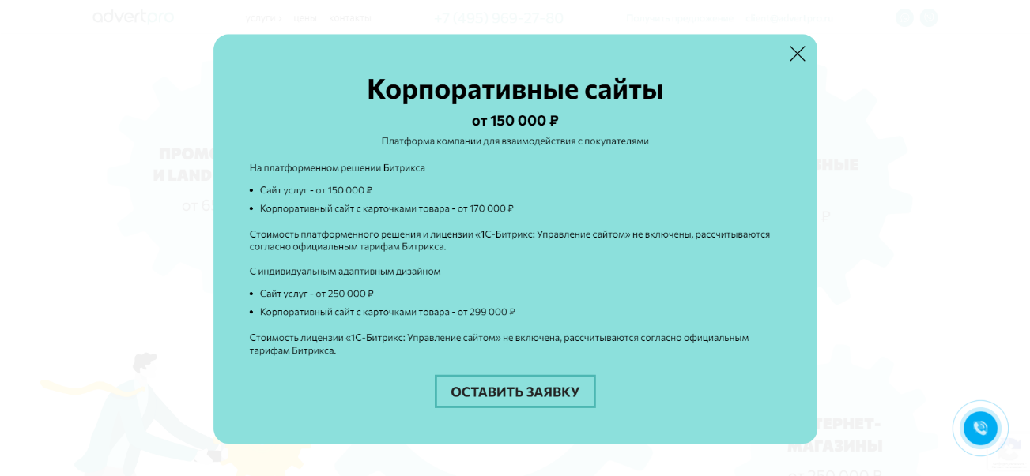
- Окно услуги при нажатии кнопки «Корпоративные сайты» сайта «Advertpro»
На сайте Advrtpro нет отдельной страницы по каждой услуге, а лишь всплывающее окно без предоставленных примеров сайтов. Это означает, что компания не предоставляет подробной информации о каждой услуге на отдельной странице, а вместо этого предлагает всплывающее окно с кратким описанием услуги. Кроме того, в окне отсутствуют примеры сайтов, которые были разработаны компанией, что может затруднить оценку качества предоставляемых услуг.
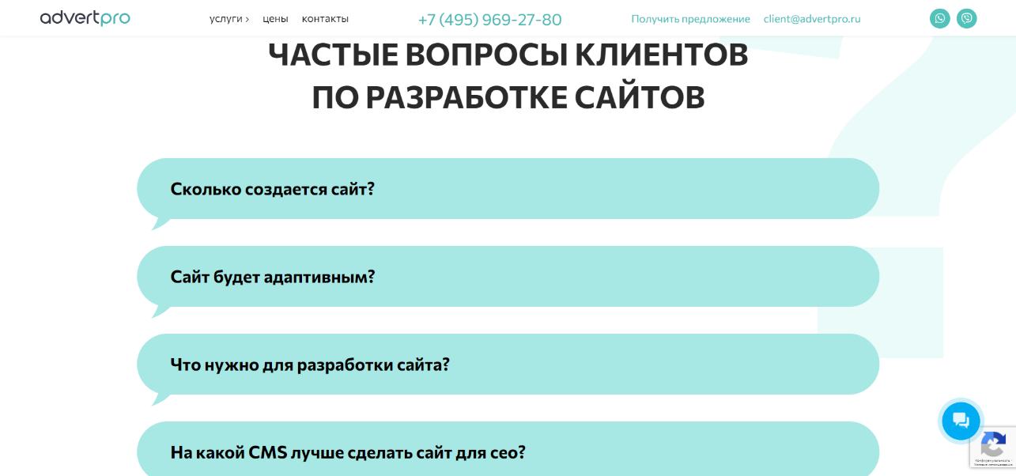
- Раздел вопросы сайта «Advertpro»
На сайте advrtpro есть раздел с часто задаваемыми вопросами, что является плюсом для пользователей. Это позволяет быстро найти ответы на вопросы, связанные с услугами и работой компании, без необходимости обращаться в поддержку или искать информацию на других ресурсах.
Преимущества сайта:
- Большой выбор услуг: AdvertPro предлагает широкий выбор услуг, включая создание сайтов, продвижение сайтов в Яндексе, аренду сайтов, и рекламу и маркетинг в сети интернет;
- Доступность и полнота информации о услугах, акциях, ценах;
- Удобный и интуитивно понятный пользовательский интерфейс;
- Компания предлагает услугу аренды сайтов, которая позволяет клиентам получить полностью готовый сайт без необходимости заботиться о технической поддержке.
Недостатки сайта:
- На сайте AdvertPro отсутствует раздел с отзывами клиентов, что может создавать недоверие у потенциальных клиентов;
- Нет отдельных страниц по каждой услуге, что может затруднить получение детальной информации о каждом виде услуг;
- Отсутствие личного кабинета и возможности отслеживать статус заказа в нем может создавать неудобства для клиентов.
    - Студия Atum
Студия Atum - это творческая студия, которая специализируется на создании сайтов и дизайне. Она была основана в 2014 году и расположена в Москве. Студия предоставляет полный спектр услуг в области разработки сайтов, включая создание сайтов-визиток, корпоративных сайтов, интернет-магазинов, адаптивных сайтов и сайтов-лендингов.
При входе на сайт студии Atum, пользователь видит удобную навигацию, но довольно пёстрый дизайн. На главной странице представлены основные услуги студии, такие как разработка сайтов, дизайн, маркетинг и SEO-оптимизация. Пользователь может узнать подробнее о каждом из услуг, нажав на соответствующую кнопку.
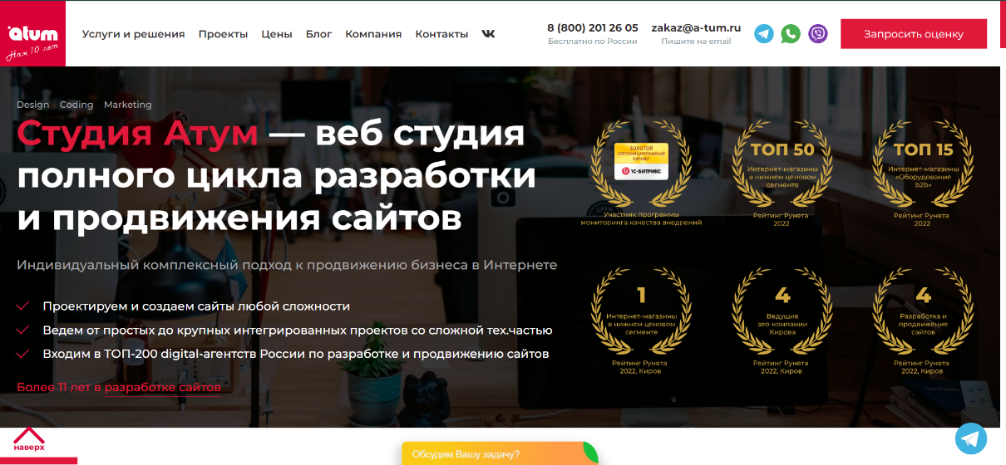
- Главная страница сайта «Atum»
На странице о компании сайта Atum отсутствует раздел с вакансиями, что может быть недостатком для пользователей, которые ищут работу в данной компании. Такой раздел позволяет быстро найти информацию о текущих вакансиях и требованиях к кандидатам, а также отправлять свое резюме на рассмотрение.
Без этого раздела пользователям придется искать информацию о вакансиях на других ресурсах или связываться с компанией непосредственно, чтобы узнать о текущих возможностях для трудоустройства.
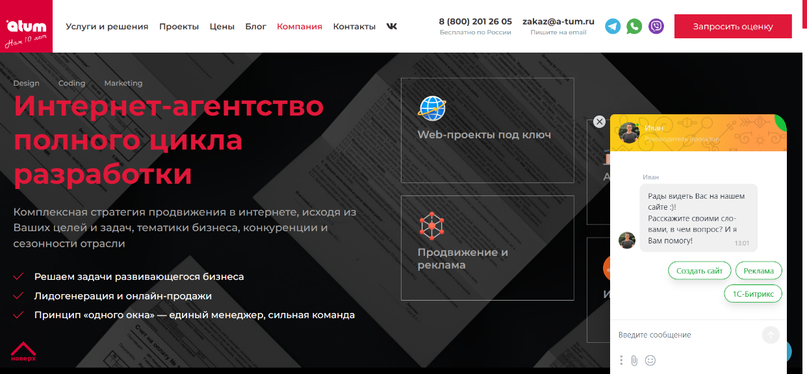
- Страница компании сайта «Atum»
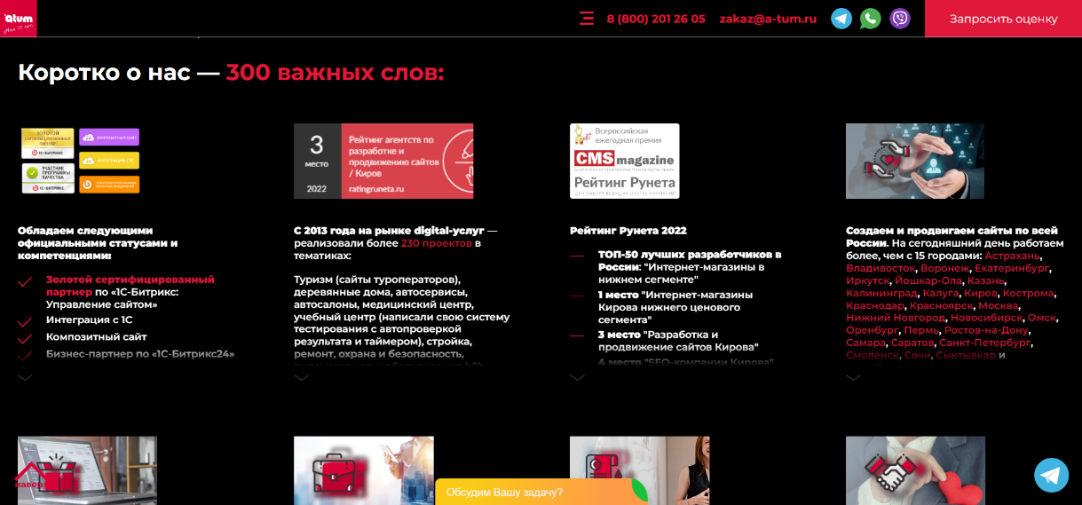
- Раздел опыта и компетенции сайта «Atum»
На сайте студии Atum не соблюдается единый дизайн на некоторых страницах, что может затруднить чтение текста. Например, фон страницы может быть белым на одних страницах, а на других черным, что может вызывать дискомфорт для пользователей.
С другой стороны, на сайте есть всплывающий чат, где пользователи могут задать онлайн вопросы, что является плюсом для тех, кто ищет быстрое решение своих вопросов. Это может улучшить коммуникацию с клиентами и увеличить их удовлетворенность.
Преимущества сайта:
- Сайт имеет удобную навигацию, что позволяет пользователям легко находить нужную информацию;
- Наличие всплывающего чата позволяет пользователям задавать вопросы онлайн и получать быстрые ответы;
- Сайт содержит информацию о компании, услугах, и контактной информации, что помогает пользователям ознакомиться с предлагаемыми услугами;
Недостатки сайта:
- Наличие раздела с вакансиями может быть недостатком для потенциальных соискателей, которые ищут информацию о возможностях трудоустройства в компании.
- Наличие различных фоновых цветов на разных страницах может затруднять чтение текста и создавать дизайнерский дисбаланс;
Проанализировав несколько сайтов IT компаний, можно сделать вывод, что для IT компании важно создавать сайты с удобной навигацией, единым дизайном, информативным контентом о предоставляемых услугах, а также предоставлять возможность онлайн-коммуникации и удобный доступ к информации о вакансиях или статусе заказов.
- Диаграммы
  - Диаграмма прецедентов для клиента (Use-case diagram)
Диаграмма прецедентов представляет собой диаграмму, которая моделирует функциональность системы, показывая ее взаимодействие с актерами, внешними сущностями, которые взаимодействуют с системой. Диаграмма прецедентов фокусируется на функциональных возможностях системы.
На рисунке 7 изображена диаграмма прецедентов системы взаимодействия клиента с корпоративным сайта IT компании.
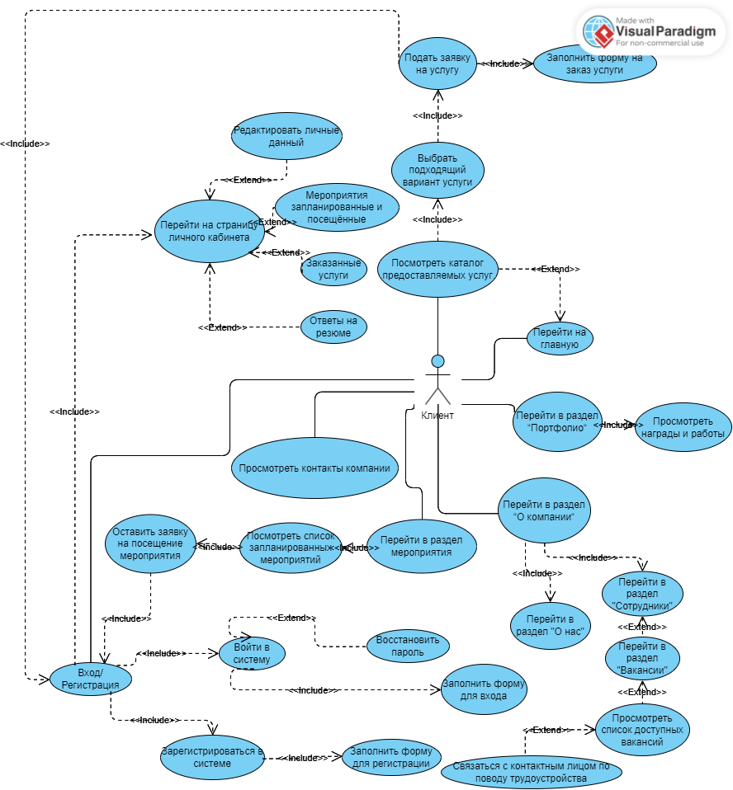
- Use-case diagram клиент
  - Диаграмма классов (Class diagram)
Диаграмма классов представляет собой графическую модель, которая отображает структуру системы, описывая классы, их атрибуты, методы и взаимоотношения между классами.
На рисунке 8 изображена диаграмма классов системы корпоративного сайта.
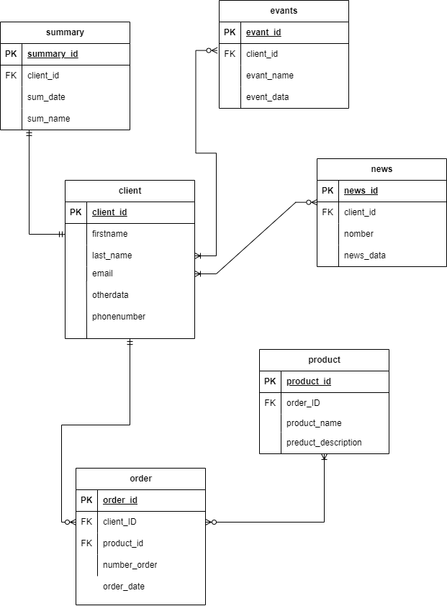
- Class diagram

  - Диаграмма деятельности (Activity diagram)
Диаграмма деятельности представляет собой графическую модель, которая позволяет описывать последовательность действий, процессы и поведение системы. Эта диаграмма используется для моделирования бизнес-процессов, алгоритмов и составных частей системы [6].
На рисунке 9 изображена диаграмма деятельности системы корпоративного сайта IT компании.
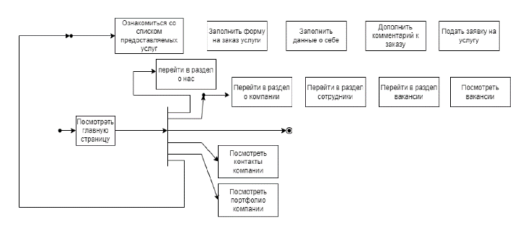
- Activity diagram
  - Диаграмма последовательности (Sequence diagram)
Диаграмма последовательности представляет собой диаграмму, которая моделирует взаимодействие между объектами в определенной последовательности времени. Она позволяет показать, как объекты обмениваются сообщениями и взаимодействуют друг с другом для выполнения определенной функциональности.
На рисунке 10 и 11 изображена диаграмма последовательности системы корпоративного сайта IT компании.
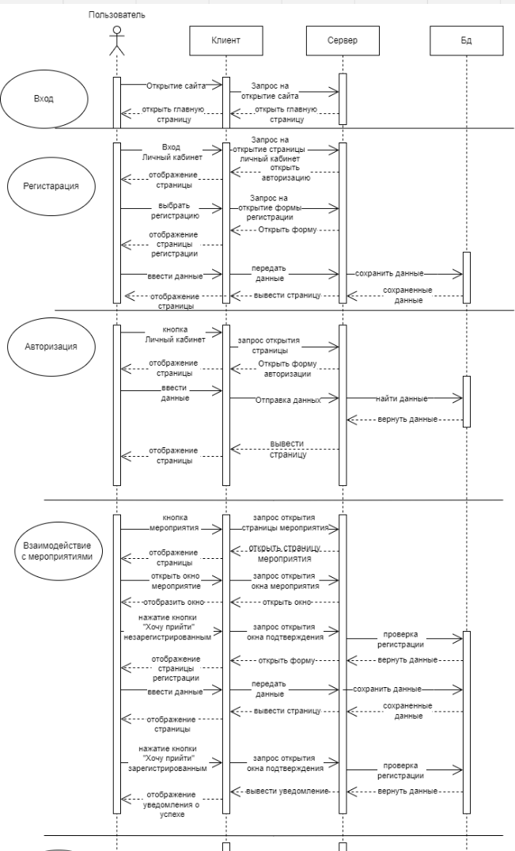
- Sequence diagram 1
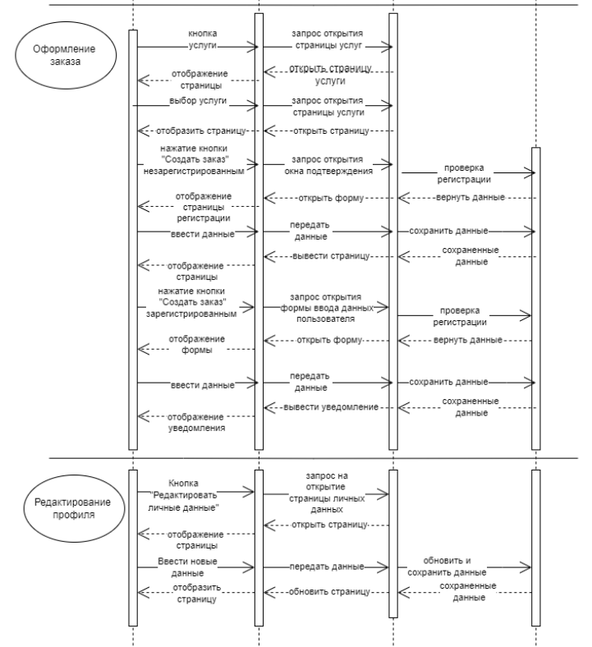
- Sequence diagram 2
  - Диаграмма прецедентов для администратора (Use-case diagram)
На рисунке 12 изображена диаграмма прецедентов системы взаимодействия администратора с сайтом.
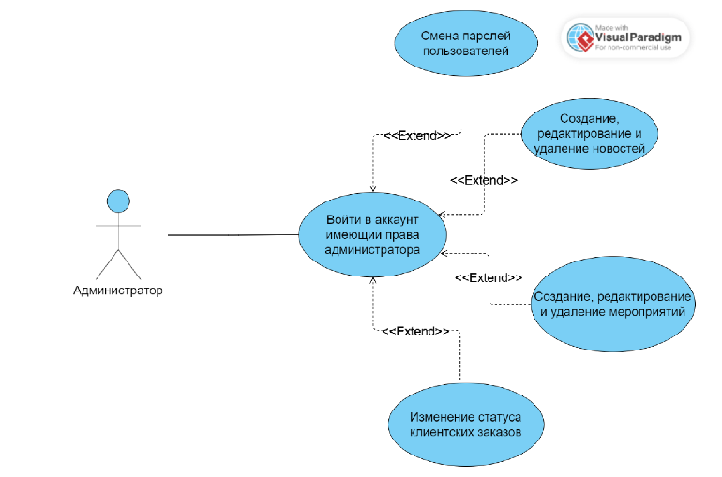
- Use-case diagram администратор
  - Диаграмма состояний (Statechart diagram)
Диаграмма состояний представляет собой диаграмму, которая моделирует поведение объекта или системы в различных состояниях и переходах между этими состояниями. Она описывает, как объект или система реагирует на различные события, изменяя свое состояние.
На рисунке 13 изображена диаграмма состояния системы корпоративного сайта IT компании.
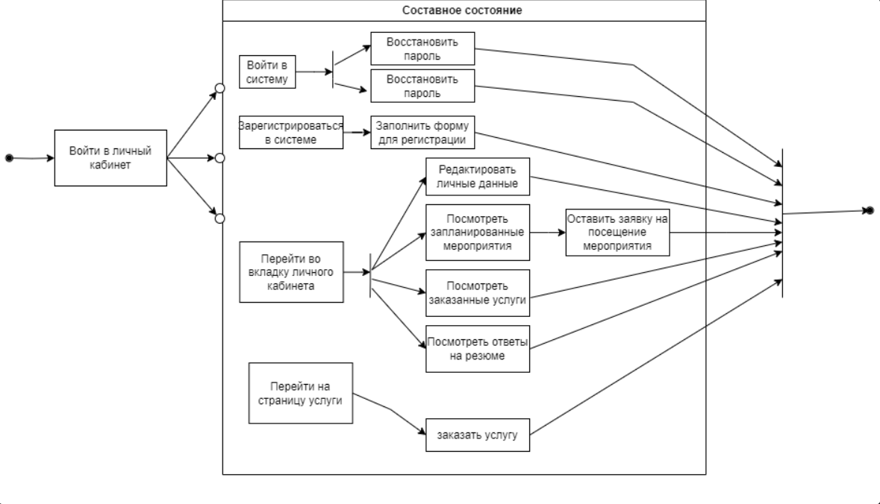
- Statechart diagram
  - ER−диаграмма
ER-диаграмма - это графическая модель, используемая в базах данных для описания сущностей и их взаимосвязей.
На рисунке 14 изображена ER-диаграмма системы корпоративного сайта IT компании.
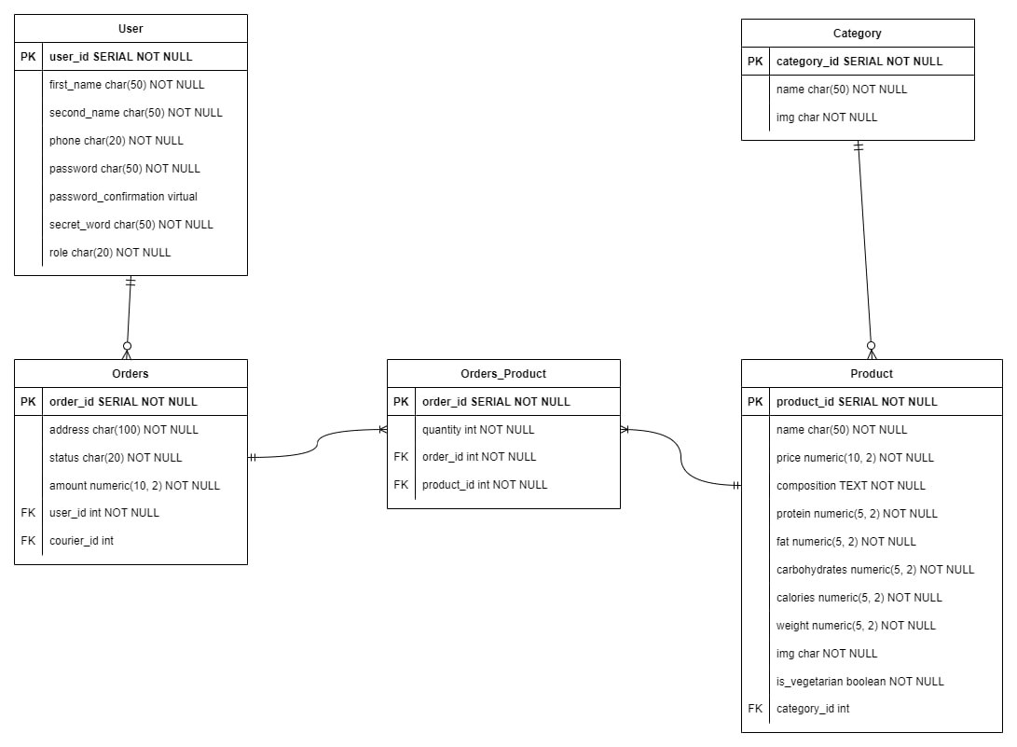
- ER-диаграмма

- Анализ веб-приложения
В качестве системы для сбора данных об использовании веб-приложения пользователями выступает сервис «Яндекс.Метрика», так как позволяет наиболее быстро и легко настроить метрики для веб-приложений, обладает понятным интерфейсом и доступным руководством по пользованию.
На рисунке 15 представлены цели, с помощью которых производится анализ деятельности пользователей на сайте. Они помогут проследить наиболее популярные страницы, узнать на сколько веб-приложение удобно для посетителей, сколько человек дошли до регистрации и как долго пользователь оставался на сайте.

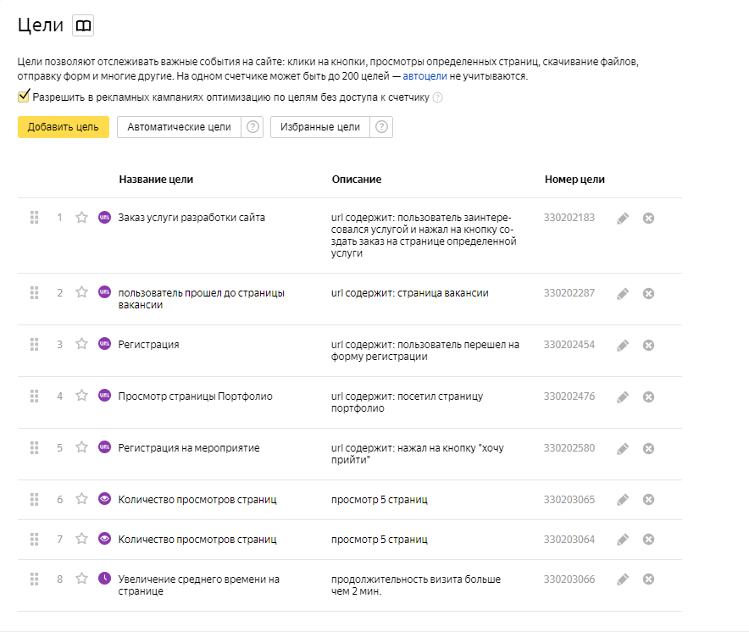
- Цели для веб-приложения IT компании Lunaris

Заключение
В ходе данной курсовой работы была разработана система для создания корпоративных сайтов и интернет-магазинов с возможностью онлайн заказа. Главная цель проекта заключалась в создании удобной и функциональной системы, которая позволяет пользователям легко и быстро выбирать нужный набор услуг и заказывать их. Была реализована возможность авторизации и регистрации на сайте для неавторизованного пользователя, редактирования личных данных для авторизованного пользователя, просмотра новостей и их детального ознакомления, просмотра услуг и их описание, просмотра примеров работ, просмотра контактной информации компании, просмотра списка мероприятий, просмотра статуса заказов, просмотра примеров работ, ранее выполненных компанией, просмотра грамот, дипломов и прочих наградных бумаг компании и ее сотрудников, просмотра списка актуальных в компании вакансий и требований для потенциального сотрудника, оставления заявок на разработку корпоративного сайта, интернет-магазина и лендинга, редактирования новостей, мероприятий и данных пользователя для администратора.
Сайт был разработан с использованием клиент-серверного приложения, в котором клиент взаимодействует с веб-сервером при помощи браузера. Были выполнены требования к функциональным и нефункциональным требованиям, такие как регистрация и авторизация, удобный и понятный интерфейс, быстрая загрузка и реакция на действия пользователей, привлекательный и современный дизайн, который соответствует бренду компании.
В результате разработки была создана система, которая позволяет компаниям иметь свой собственный сайт для заказа услуг, таких как разработка корпоративных сайтов, интернет-магазинов и лендингов, что упрощает процесс поиска и заказа услуг, улучшает комфортность работы и дает большую свободу в выборе времени и места работы.
Список использованной литературы
- Студия Atum [Электронный ресурс]. — Режим доступа: https://a-tum.ru/. — Заглавие с экрана. — (Дата обращения: 15.04.2024).
- Advertpro [Электронный ресурс]. — Режим доступа: https://www.advertpro.ru/. — Заглавие с экрана. — (Дата обращения: 15.04.2024).

